****

دانشکده فنی و مهندسی

کارشناسی مهندسی کامپیوتر

گروه مهندسی کامپیوتر و فناوری اطلاعات

**گزارش و تحقیق کار آموزی دوره کارشناسی**

**موضوع:**

**آشنایی و طراحی پست و بنر تبلیغاتی با فتوشاپ 2020**

**نگارش:**

**محمدرضا بصیری**

**شماره دانشجویی:**

**970015629**

**تاریخ شروع کارآموزی**

**از 1 تا 28 آذر 1400**

**استاد راهنما:**

**دکتر سید علی رضوی ابراهیمی**

آذر 1400

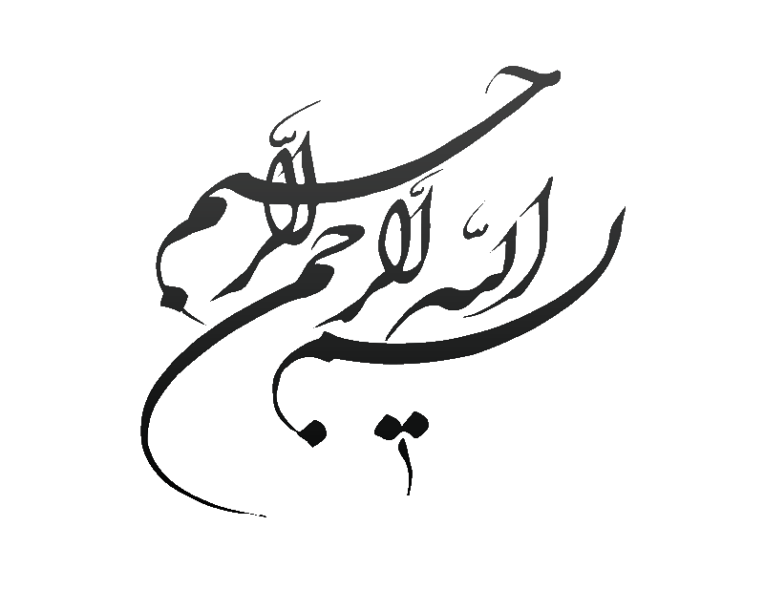

**چکیده**

در دنیای کنونی که با سرعت باور نکردنی در مسیر پیشرفت تکنولوژی قدم بر می داریم، علم طراحی و گرافیک نیز با سرعت بالایی در حال پیشرفت می باشد.

ساخت و طراحی بنرهای تبلیغاتی مطابق با استاندارد های روز دنیا از قبیل طراحی مدرن و به روز، جذاب بودن برای کاربران، توجه به نکات و به منظور رساندن حق مطلب و... امروزه با برنامه قدرتمند فتوشاپ محصول شرکت ادوبی و فایل های لایه باز، ممکن شده است. در ادامه و طی فصول با این اصطلاحات بیشتر آشنا خواهیم شد.

در این تحقیق ابتدا به بیان مفاهیم ابتدایی و آشنایی با ابزارهای لازم برای طراحی با فتوشاپ، پرداخته می‌شود و سپس به بررسی کارهای مرتبط در زمینه چگونگی طراحی یک بنر زیبا و جذاب پرداخته می­شود و سعی در برجسته نمودن مسائل مهم و خلاصه­سازی روش­ها و نکات به کار رفته در قالب یک تحقیق و گزارش آموزشی شده است. در آخر در بخش جمع بندی، نمونه کارهای انجام داده ی خود را نمایش خواهم داد.

محمدرضا بصیری

آذر 1400

**کلمات کلیدی:** طراحی بنر، تبلیغات، فتوشاپ، وکتور، تولید محتوا

فهرست مطالب

[عنوان](#_Toc413125201) صفحه

**فصل اول: طراحی پست معرفی محصولات**

1 –1 [حذف زمینه عکس محصول 3](#_Toc504300857)

1 –2 [اصلاح رنگ و نور عکس 6](#_Toc504300858)

1 –3 [ایجاد سایه عکس محصول 8](#_Toc504300859)

[فصـل دوم:](#_Toc504300864) طراحی پست آموزشی اسلایدی

2 –1 [اصول تایپوگرافی در پست 15](#_Toc504300868)

2 –2 [استفاده از تصاویر وکتور EPS و AI در نرم افزار فتوشاپ 18](#_Toc504300870)

[فصـل سـوم](#_Toc504300878): طراحی بنر تبلیغاتی

3 –1 [اصول اولیه،مراحل صفر تا صد طراحی بنر 23](#_Toc504300881)

3– 2  [جمع بندی 29](#_Toc504300913)

## فصـل اول

**طراحی پست معرفی محصولات**

## **1 – 1 حذف زمینه عکس محصول**

**حذف پس زمینه عکس یکی از ابتدایی‌ترین نیازهای افرادی است که با کامپیوتر و یا موبایل سر و کار دارند .**

**ما برای اینکه بتوانیم پس زمینه تصاویر را راحت تر حذف کنیم آن ها را به دو دسته تقسیم می‌کنیم و هر کدام را به صورت مجزا مورد بررسی قرار می دهیم.**

**دسته اول تصاویری که پس زمینه ساده ای دارند و اغلب پس زمینه یا خود آن ها از یک یا دو رنگ تشکیل شده است و دسته دوم تصاویری که پیچیدگی زیادی دارند و از چندین رنگ مختلف تشکیل شده اند .**

**ما در این**[**گزارش فتوشاپ**](https://irangfx.com/photoshop-learning/) **روش حذف پس زمینه عکس را برای افرادی که نیاز های ساده ای دارند و زیاد هم حرفه ای نیستند بررسی می‌کنیم تا به سادگی بتوانند پس زمینه عکس هایشان را حذف کنند و از آن ها در جاهای مختلف استفاده نماییم.**

ابتدا فتوشاپ را باز کرده و تصویر مورد نظرمان را انتخاب می‌کنیم .

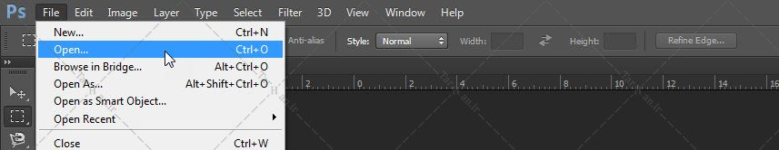

سپس به پالت لایه ها رفته و مانند تصویر زیر اقدام به برداشتن قفل لایه عکس می کنیم.

بر روی آیکن قفل کلیک می کنیم (۱) و در صورتی که حذف نشد آن را انتخاب کنیم و با درگ (drag) کردن آن را بر روی آیکن سطل زباله (۲) ببریم و رها کنیم با انجام این عمل قفل لایه باز می‌شود.

## حذف پس زمینه عکس با استفاده از Color Range :

این روش زمانی بسیار کاربردی تلقی می‌شود که رنگ پس زمینه و یا رنگ سوژه یک یا دورنگ باشد .

### با رفتن به نوار منو و کلیک بر روی گزینه Select از منو آبشاری بازشده گزینه Color Range را انتخاب نماییم .

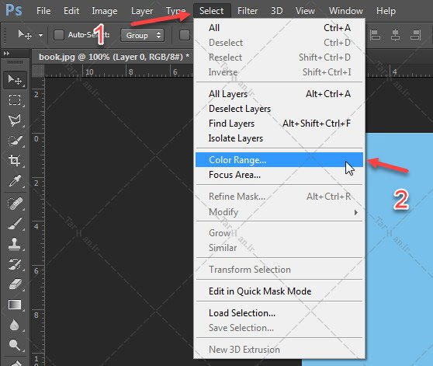

**پس از کلیک پنجره‌ای مشابه پنجره زیر باز می‌شود که ما در آن‌ یک انتخاب‌گر رنگ داریم که با کلیک بر روی رنگ پس زمینه (۱) می‌توانیم اقدام به انتخاب آن نماییم .**

**پس از انتخاب مشاهده می‌کنیم که رنگ پس زمینه در تصویر کوچک به رنگ سفید و رنگ سوژه سیاه شده است .**

**دقت داشته باشیم که اگر جایی از سوژه ما حاوی رنگ پس زمینه باشد آن ناحیه نیز انتخاب خواهد شد.**

## 

بخشی که با عدد (۲) در تصویر مشخص شده است میزان اشباع رنگ را مشخص می‌کند باکمی جابجا کردن آن مشاهده می‌کنیم که قسمت هایی در تصویر که شامل رنگ انتخابی ما هستند ولی کمی کمرنگ یا پررنگ‌تر هست نیز انتخاب می‌شوند پس در تنظیم آن دقت کنیم .

در این گزارش ما این عدد را بر روی ۶۹ یا ۷۰ قرار می‌دهیم . پس از انجام این کار بر روی دکمه OK کلیک کنید (3)

**در این مرحله با زدن کلید Delete (Del) بر روی صفحه کلید پس زمینه عکس شما حذف می‌شود**

.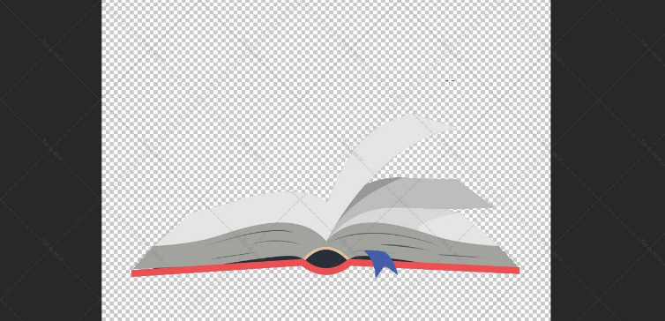

## 1 –2 اصلاح رنگ و نور عکس

## خنثی سازی

برای اصلاح رنگ سریع به این مسیر برویم Image>Adjustments>Match Color و در دیالوگی که ظاهر می شود، گزینه Neutralize را تیک بزنیم.

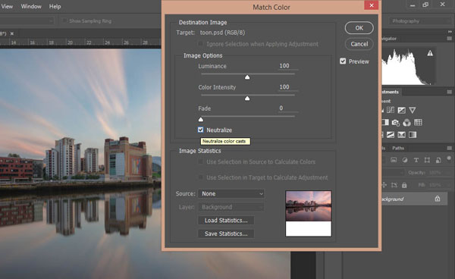

## رنگ خودکار

این ساده ترین روش اصلاح رنگ است. به این مسیر برویم Image>Auto Color

## فیلتر Camera RAW

به مسیر Filter>Camera RAW Filter برویم. در قسمتی که نوشته White Balance ، از منو گزینه Auto را انتخاب نماییم. حال روی Ok کلیک کنیم.

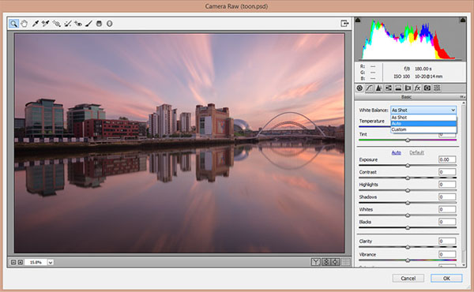

درحالیکه این عکس نیز در فتوشاپ باز شده است به این مسیر می رویم Image>Adjustments>Match Color اینبار بدون اینکه تیک Neutralize را بزنیم، به قسمتی که Source نوشته می رویم و از منو، عکسی که بدون فیلتر ND گرفته ایم را انتخاب می کنیم.

همچنین می توانیم نتیجه را با تنظیم اسلایدر های Luminance (روشنایی) و Color Intensity شدت رنگ، بهبود بخشیم.

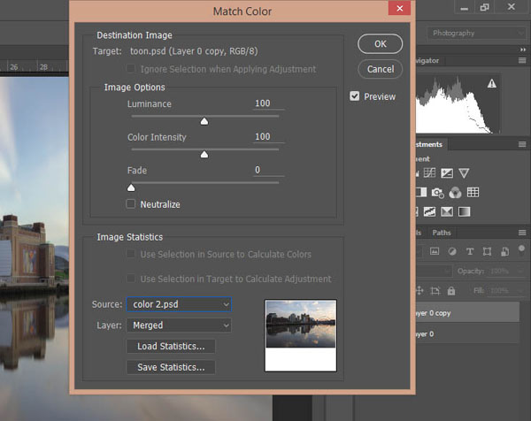

## مشخص کردن یک نقطه سفید

ما می توانیم یک لایه منحنی ها (Curves) یا سطوح (Levels) ایجاد کرده و به فتوشاپ بگوییم نقطه سفید ما کدام است. فتوشاپ سپس رنگ ها و کنتراست را پیرامون این نقطه تنظیم می کند. برای مشخص کردن نقطه سفید، قطره چکان سفید رنگ را انتخاب می کنیم.

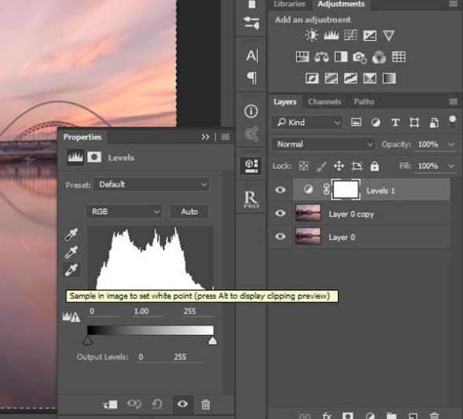

سپس با یک تخمین ابتدایی، روی روشن ترین نقطه عکس کلیک می کنیم که به فتوشاپ یک ایده کلی از اینکه نقطه سفید ما کدام است، خواهد داد.

## 1– 3 ایجاد سایه عکس محصول

**ایجاد سایه در [فتوشاپ](https://irangfx.com/download/%D9%86%D8%B1%D9%85-%D8%A7%D9%81%D8%B2%D8%A7%D8%B1-%D9%81%D8%AA%D9%88%D8%B4%D8%A7%D9%BE-cs6/" \t "_blank) یکی از ابتدایی‌ترین اصول کار با تصویر و خلق تصاویر جدید است. زیرا سایه‌ها عضو جدایی‌ناپذیر هر تصویر هستند. ما در دنیای واقعی همیشه سایه‌ها را در هر جا می‌بینیم و نبودن آن‌ها برایمان مساوی با نبودن نور و یا نبودن ماده است. پس کاملاً طبیعی است زمانی که به یک تصویر نگاه می‌کنیم که سایه ندارد و یا متناسب با آن جسم نیست، حس واقعی بودن را از آن دریافت نمی‌کنیم.**

**طریقه ایجاد سایه**

مرحله اول  :

پس از جدا کردن قوطی نوشابه کوکاکولا از پس‌زمینه ( که در ادامه از آن با عنوان سوژه نام می‌بریم ) آن را به صفحه جدیدی با ابعاد ۸۰۰ در ۶۵۰ پیکسل منتقل کنیم. پس از انتقال با انتخاب لایه سوژه و زدن کلیدهای ترکیبی Ctrl+J و یا راست کلیک کردن بر روی لایه و انتخاب Duplicate Layer یک کپی از لایه تهیه کنیم .

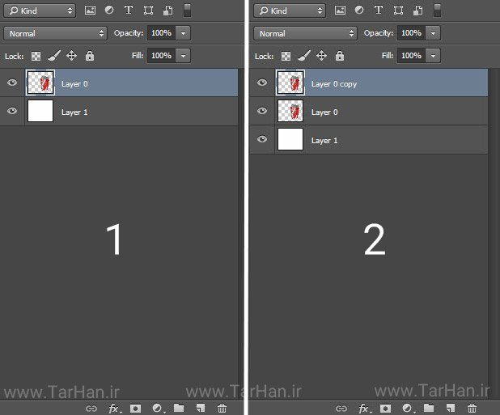

### مرحله دوم :

بر روی لایه اصلی سوژه کلیک می‌کنیم تا انتخاب شود ، سپس با زدن کلیدهای ترکیبی Ctrl+T قابلیت Transform را برای تصویر فعال کنیم، با نگه‌داشتن کلید Ctrl  و کلیک بر روی مربع بالایی کادر (مشخص‌شده در تصویر ) و کشیدن آن در جهت موردنظر تصویری مانند تصویر ۵ ایجاد کنیم. با رها کردن کلید Ctrl  و انتخاب تصویری که به‌عنوان سایه ایجاد کردید می‌توانیم آن راکمی جابجا کنیم تا ابتدای آن دقیقاً در زیر سوژه اصلی قرار بگیرد. در اصل این کار مکانی که در آینده قرار است سایه سوژه ما شکل بگیرد را مشخص می‌کند این مکان کاملاً به منشأ نور شما بستگی دارد که در چه محلی قرارگرفته و با چه زاویه‌ای به سوژه شما در حال تابیدن است.

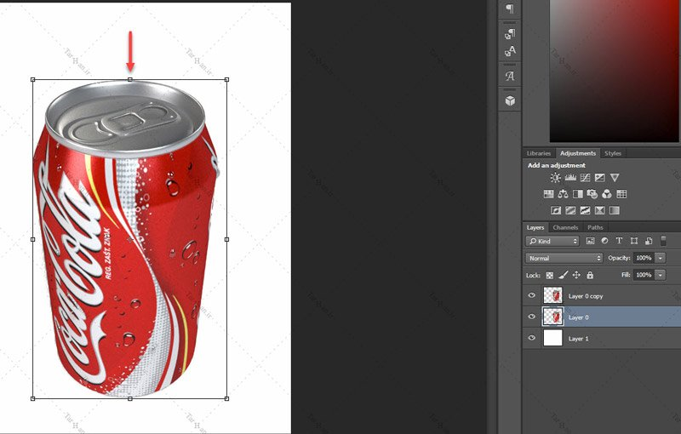

**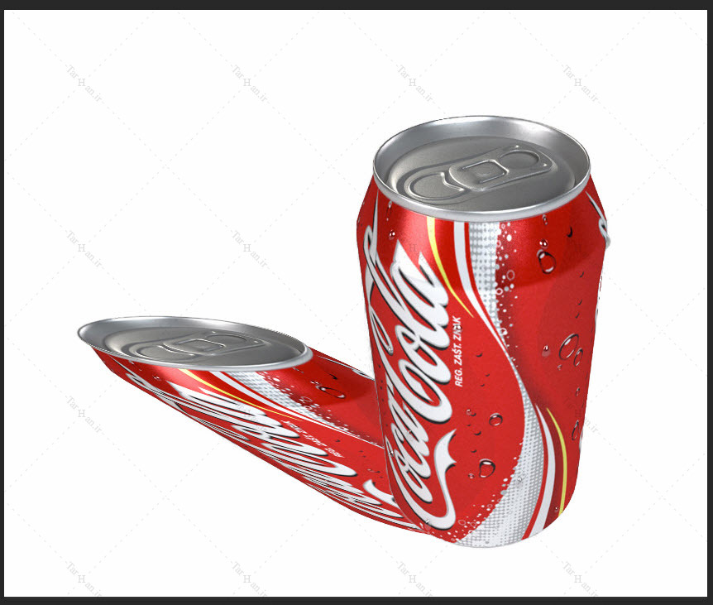**

### مرحله سوم:

از پالت لایه‌ها بر رو Lock Transparent Pixels کلیک کنیم (شماره ۱) با کلیک بر روی این گزینه قفل کوچکی در کنار لایه سوژه ما اضافه می‌شود (شماره ۲)

### **مرحله چهارم :**

**حال  از قسمت [جعبه ‌ابزار](https://irangfx.com/photoshop-learning/%d8%a2%d8%b4%d9%86%d8%a7%db%8c%db%8c-%d8%a8%d8%a7-%d8%ac%d8%b9%d8%a8%d9%87-%d8%a7%d8%a8%d8%b2%d8%a7%d8%b1-%d9%81%d8%aa%d9%88%d8%b4%d8%a7%d9%be/" \t "_blank) با کلیک بر روی Gradient Tool  (شماره ۱ ) این ابزار را انتخاب نماییم و از نوار تنظیمات با کلیک بر روی پالت گرادینت ها ، گرادینت سوم را انتخاب نمایید ( شماره ۲ ) . در این مرحله دقت داشته باشیم که حالت ایجاد گرادینت بر روی  Linear Gradient قرارگرفته باشد ( شماره ۳ )**

**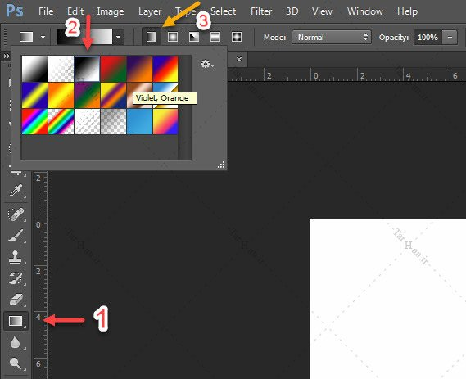**

### **مرحله پنجم :**

**از پایین تصویر ایجادشده (شماره ۱ ) به سمت بالای آن ( شماره ۲ ) یک خط بکشیم و رها کنیم ، مانند تصویر زیر**

**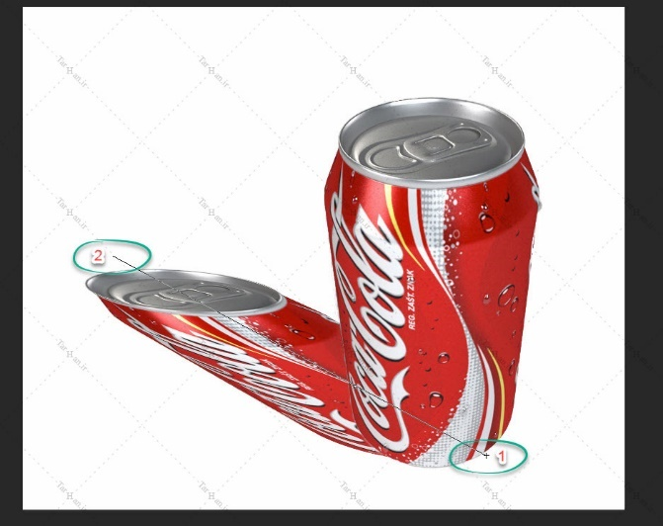**

**با این عمل یک گرادینت مشکی و سفید جایگزین طرح سوژه ما می‌شود.**

**مرحله ششم :**

**در این مرحله به پالت لایه‌ها بازگردیم و با کلیک مجدد بر روی  Lock Transparent Pixels  که در مرحله سوم ایجاد کرده بودیم قفل لایه را برداریم (شماره ۱). حال بر روی قسمت مشخص‌شده (شماره ۲ ) کلیک کنیم و از منو آبشاری بازشده گزینه Multiply را انتخاب نماییم.**

**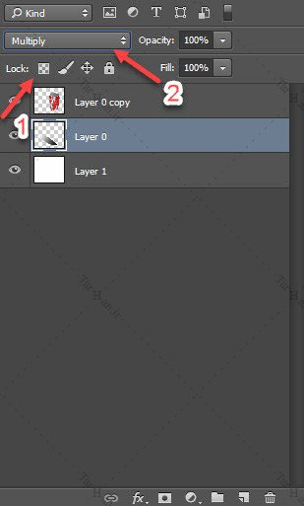**

### **مرحله هفتم :**

**از نوار منو بر روی Filter کلیک کرده (۱) و از منو بازشده بر روی Blur کلیک نموده (۲) و Gaussian Blur را انتخاب کنیم) ۳)**

**در پنجره بازشده مقدار Radius را بر روی ۳ پیکسل قرار دهیم و با زدن دکمه OK این پنجره را ببندیدم.**

**با انجام این کار شما لبه‌ها را به میزان ۳ پیکسل محو نموده‌ایم.**

**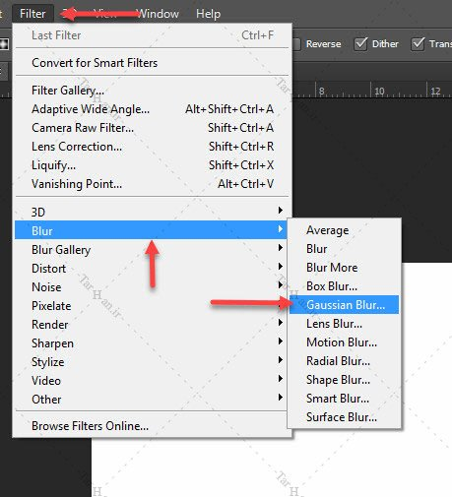**

### **مرحله هشتم :**

**از نوار ابزار ، ابزار انتخاب مستطیلی را  که در تصویر مشخص‌شده است انتخاب نموده و دوسوم بالایی سایه را انتخاب نماییم.**

**پس از انتخاب بر روی گزینه Refine Edge کلیک کنیم.**

**از پنجره بازشده مقدار Feather را ۱۰۰ پیکسل قرار دهیم و بر روی دکمه OK کلیک نماییم .**

### **مرحله نهم :**

**مراحل گفته‌ شده در مرحله هفتم را تکرار کنیم و این بار در پنجره بازشده مقدار Radius را بر روی ۲۰ پیکسل قرار دهیم و با زدن دکمه OK این پنجره را ببندیم .**

### **مرحله آخر :**

**تقریباً کار تمام‌شده است و تنها کافی است با رفتن به پالت لایه‌ها Opacity لایه را بر روی ۸۰ درصد قرار دهیم تا فرایند ایجاد سایه برای سوژه‌مان تکمیل شود .**

**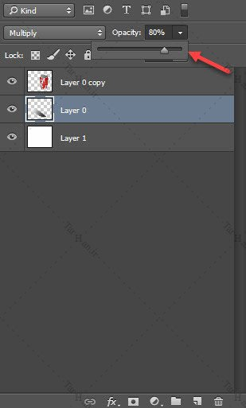**

**پس از طی کردن ۱۰ مرحله بالا به‌صورت کامل فرایند ایجاد سایه ما تکمیل‌ می شود.**

## 

## فصـل دوم

طراحی پست آموزشی اسلایدی

## 2 –1 اصول تایپوگرافی در پست

**اگر بخواهیم**[**پوستری**](https://blog.faradars.org/%D8%B7%D8%B1%D8%A7%D8%AD%DB%8C-%D9%BE%D9%88%D8%B3%D8%AA%D8%B1-%D8%A8%D8%A7-%D9%81%D8%AA%D9%88%D8%B4%D8%A7%D9%BE/)**طراحی کنیم یا**[**طرح روی جلد یک کتاب**](https://blog.faradars.org/%D8%B7%D8%B1%D8%A7%D8%AD%DB%8C-%D8%AC%D9%84%D8%AF-%DA%A9%D8%AA%D8%A7%D8%A8-%D8%AF%D8%B1-%D9%81%D8%AA%D9%88%D8%B4%D8%A7%D9%BE/)**را تنظیم کنیم، باید با نحوه چینش حروف در کنار یکدیگر آشنا باشیم. متن‌های مختلفی را در مجلات اینترنتی و روزنامه‌ها می‌خوانیم که ناخودآگاه به برخی از ‌آن‌ها جذب می‌شویم یا این‌که طراحی برخی از**[**بنرهای تبلیغاتی**](https://blog.faradars.org/%D8%B7%D8%B1%D8%A7%D8%AD%DB%8C-%D8%A8%D9%86%D8%B1-%D8%AA%D8%A8%D9%84%DB%8C%D8%BA%D8%A7%D8%AA%DB%8C-%D8%AF%D8%B1-%D9%81%D8%AA%D9%88%D8%B4%D8%A7%D9%BE/)**شامل متن‌هایی است که زیبایی آن‌ها را دو چندان کرده است. در پشت صحنه تمامی این اتفاقات، یک طراح قرار دارد که با هنر**[**تایپوگرافی**](https://blog.faradars.org/%D8%A8%D8%A7%DB%8C%D8%AF%D9%87%D8%A7-%D9%88-%D9%86%D8%A8%D8%A7%DB%8C%D8%AF%D9%87%D8%A7%DB%8C-%D8%AA%D8%A7%DB%8C%D9%BE%D9%88%DA%AF%D8%B1%D8%A7%D9%81%DB%8C/)**آشنا است و تکنیک‌هایی را نیز در**[**کالیگرافی**](https://blog.faradars.org/%D8%A2%D9%85%D9%88%D8%B2%D8%B4-%DA%A9%D8%A7%D9%84%DB%8C%DA%AF%D8%B1%D8%A7%D9%81%DB%8C-%D8%AF%D8%B1-%D9%81%D8%AA%D9%88%D8%B4%D8%A7%D9%BE/)**بکار می‌گیرد. در این مطلب به آموزش تایپوگرافی فارسی در فتوشاپ می‌پردازیم و تکنیک‌های مختلف در تایپوگرافی حروف فارسی را بررسی می‌کنیم.**

## **تایپوگرافی چیست؟**

**به بیان ساده، تایپوگرافی به هنر چینش حروف و متن‌ها در کنار یکدیگر می‌گویند به شکلی که خوانایی، وضوح و جذابیت بصری مناسبی برای خواننده داشته باشد. در تایپوگرافی، فونت‌های مختلف و ساختارهای متنی متنوع وجود دارد که به کمک آن بتوان پیام یا حس خاصی را به مخاطب منتقل کرد. تا پیش از عصر دیجیتال، تایپوگرافی تنها در کتب قدیمی و مجله‌ها پیدا می‌شد اما امروزه حتی در**[**بیو اینستاگرام**](https://blog.faradars.org/%D8%A8%DB%8C%D9%88-%D8%A7%DB%8C%D9%86%D8%B3%D8%AA%D8%A7-%DA%86%DB%8C%D8%B3%D8%AA/)**نیز از**[**فونت‌های خاص بیو اینستاگرام**](https://blog.faradars.org/%D9%85%D8%AA%D9%86-%D8%A8%DB%8C%D9%88-%D8%A7%DB%8C%D9%86%D8%B3%D8%AA%D8%A7-%D8%A8%D8%A7-%D9%81%D9%88%D9%86%D8%AA-%D8%AE%D8%A7%D8%B5/)**استفاده می‌کنند تا پروفایل جذاب‌تری داشته باشند.**

## **آموزش تایپوگرافی فارسی در فتوشاپ**

**تا اینجا یاد گرفتیم که تایپوگرافی سبب می‌شود تا افراد، جذب یک آگهی، کتاب،**[**بروشور**](https://blog.faradars.org/%D8%B7%D8%B1%D8%A7%D8%AD%DB%8C-%D8%A8%D8%B1%D9%88%D8%B4%D9%88%D8%B1-%D8%A8%D8%A7-%D9%81%D8%AA%D9%88%D8%B4%D8%A7%D9%BE/)**یا بسیاری از محصولات مختلف شوند یا حتی خواندن یک مجله برایشان جذاب باشد. اما برای آموزش تایپوگرافی فارسی در فتوشاپ باید تکنیک‌های مختلف تایپوگرافی در این نرم‌افزار را یاد بگیریم تا به کمک این تکنیک‌ها، به متن مورد نظر خود، جلوه بهتری بدهیم. به همین دلیل، این تکنیک‌ها را در مثال‌های مختلف آموزش تایپوگرافی فارسی در فتوشاپ بررسی می‌کنیم. البته از جمله موارد مهم در تایپوگرافی، انتخاب فونت است اما در آموزش تایپوگرافی فارسی در فتوشاپ سعی می‌کنیم مطلب را به نحوی بیان کنیم که بتوانید در آن، فونت مناسب خود را پیاده‌سازی کنید.**

### **تایپوگرافی با گل در فتوشاپ**

**در آموزش تایپوگرافی فارسی در فتوشاپ با تکنیکی آشنا می‌شویم که در بسیاری از بروشورها،**[**آلبوم‌های دیجیتال عروس و داماد**](https://blog.faradars.org/%D8%B7%D8%B1%D8%A7%D8%AD%DB%8C-%D8%A2%D9%84%D8%A8%D9%88%D9%85-%D8%AF%DB%8C%D8%AC%DB%8C%D8%AA%D8%A7%D9%84-%D8%B9%D8%B1%D9%88%D8%B3-%D9%88-%D8%AF%D8%A7%D9%85%D8%A7%D8%AF/)**و کارت‌های دعوت مختلف از آن استفاده می‌شود.**

**گام اول**

**در گام اول مانند بسیاری از**[**آموزش‌های فتوشاپ**](https://blog.faradars.org/%D8%A2%D9%85%D9%88%D8%B2%D8%B4-%D9%81%D8%AA%D9%88%D8%B4%D8%A7%D9%BE/)**باید سند اولیه خود را ایجاد کنیم که در این‌جا با فشردن کلیدهای «Ctrl+N»،‌ سندی با مشخصات زیر ایجاد می‌کنیم.**

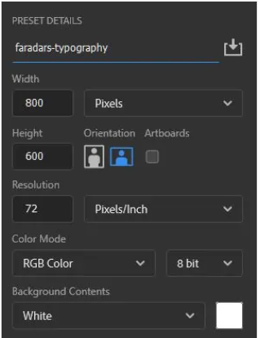

**گام دوم**

از «Horizontal Type Tool» استفاده و متن دلخواه را با فونتی مناسب در سند خود وارد می‌کنیم.

**گام سوم**

بخش مهم آموزش تایپوگرافی فارسی در فتوشاپ در این گام قرار دارد. در این مرحله، لایه تصویر را بالای لایه متنی خود قرار می‌دهیم. در ادامه، بر روی لایه کلیک راست و گزینه Create Clipping Mask را انتخاب می‌کنیم.

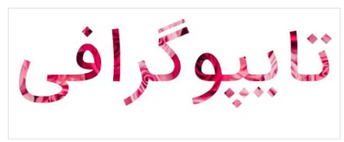

## 2– 2 استفاده از تصاویر وکتور EPS و AI در نرم افزار فتوشاپ

در این قسمت با نحوه باز کردن فایل های وکتور  **eps** و **ai** و همچنین استفاده از آن ها در نرم افزار فتوشاپ آشنا می شویم. به این موضوع اشاره کنیم که فایل های **eps**  و **ai**  با نرم افزار **ایلوستریتور** ایجاد و ویرایش می شوند و بهتر است با همین نرم افزار آن ها را ادیت و ویرایش کرد ولی گاهی اوقات پیش می آید که چندان نیاز به این نرم افزار نیست و با فتوشاپ هم می توان کار خود را انجام داد. پس بدین منظور در این قسمت ما به یک فایل وکتور و نرم افزار فتوشاپ نیاز داریم. همانطور که در تصویر زیر مشاهده می کنید من از یک فایل **EPS**  استفاده می کنم البته قبلا این فایل رو با دو فرمت **JPG**  و **PNG**  نیز ذخیره کرده ایم.

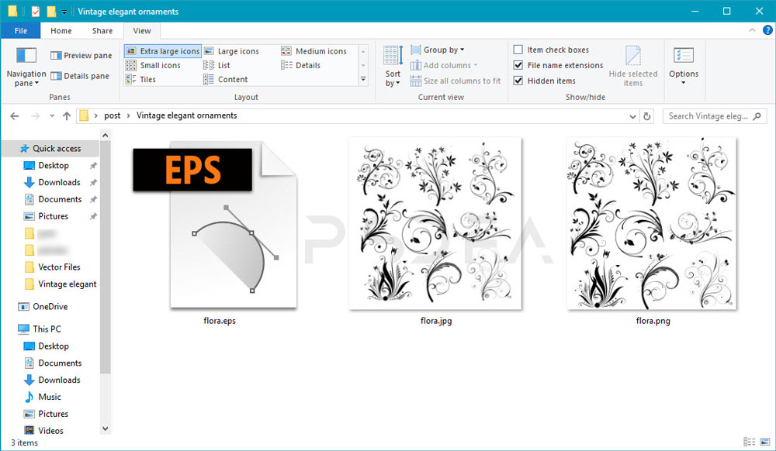

نرم افزار فتوشاپ را اجرا کرده و فایل  **eps** خود را در آن باز کنیم. هم می توانیم با درگ کردن این کار را انجام دهیم و هم از قسمت منو ، گزینه **File**  سپس  **Open** فایل خودمان را باز کنیم. پس از باز کردن فایل **eps** در فتوشاپ با تصویر زیر رو به رو خواهیم شد.

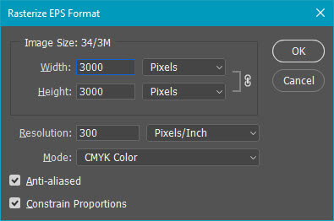

اگر قرار است از فایل وکتور خود در رزولوشن بالا استفاده کنیم بهتر است سایز تصویر خود را بزرگ تر انتخاب کنیم چرا که اگر ابعاد تصویر را کوچک انتخاب کنیم و بعداً بخواهید آن را بزرگ کنیم کیفیت خود را از دست خواهد داد. در اینجا من طول و عرض تصویر خود را 3000 پیکسل انتخاب کرده ام. از خاصیت تصاویر وکتور این است که هر اندازه که آن ها را بزرگ کنید کیفیت خود را از دست نمی دهند پس اگر به ابعاد بزرگ تری نیاز دارید همین الان آن را انتخاب کنیم. بعد از انتخاب سایز تصویر بر روی دکمه **OK**  کلیک کنیم.

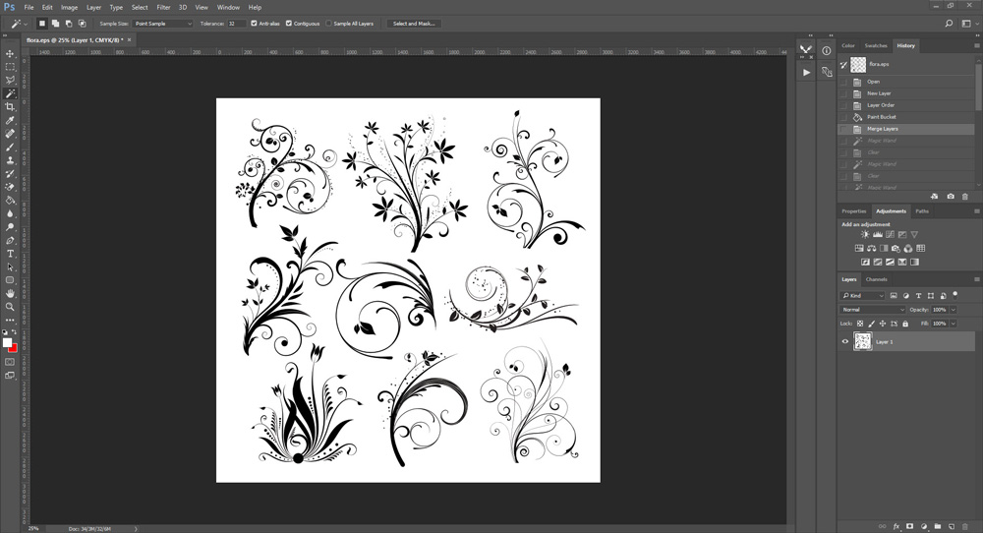

همانطور که در تصویر بالا مشاهده می کنیم فایل وکتور من شامل 9 طرح گل است که می خواهیم یکی از آن ها را در یک سند جدید به کار ببریم. در اینجا دو نکته را باید ذکر کنیم اول اینکه بعضی از تصاویر وکتور دارای بک گراند هستند که باید بک گراند آن را حذف کنیم. دوم اینکه پس از حذف بک گراند بهتر است لایه خود را به یک لایه **Smart Objects** تبدیل کنیم تا هر جا که نیاز شد بدون افت کیفیت بتوانیم سایز آن را بزرگ تر کنیم. در اینجا چون بک گراند ما سفید است حذف آن کار چندان دشواری نیست کافی است از ابزار  **Magic Wand Tool** یا **Magic Eraser Tool** استفاده کنیم. با استفاده از ابزار  **Magic Wand Tool**می توانیم بک گراند سفید را انتخاب کنیم سپس آن را حذف نمائیم. تا اینجا تصویر من به این شکل درآمده است. البته فایل **EPS**  موجود در فایل فشرده فاقد بک گراند است ولی برای یادگیری می توانیم به آن بک گراند اضافه کنیم و با استفاده از ابزار ذکر شده آن را مجدد حذف کنیم.

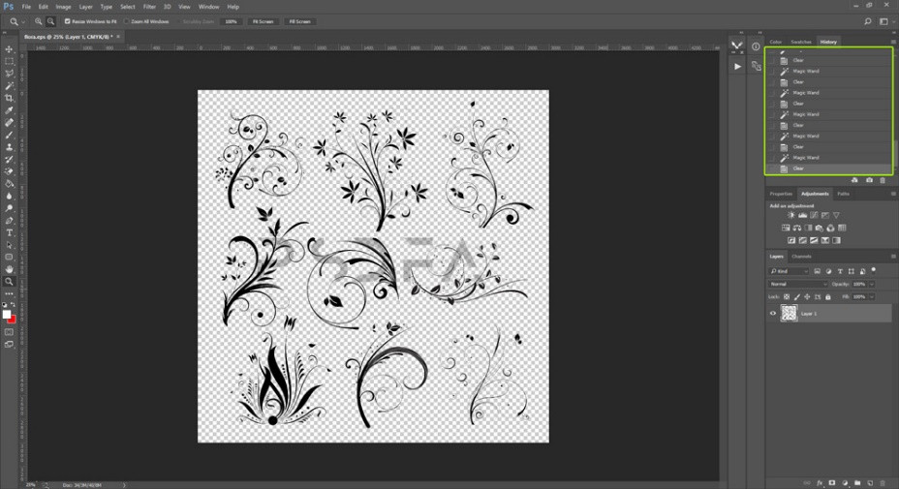

حال می خواهیم یکی از شکل ها را به یک سند جدید انتقال دهیم و در آنجا از آن استفاده کنیم. با ابزار **Polygonal Lasso**  شکل مورد نظرتان را انتخاب کنیم و با استفاده از کپی و پیست آن را به سند جدید انتقال دهیم. با استفاده از درگ کردن نیز می توانیم شکل انتخاب شده خود را به سند جدید انتقال دهیم. بدین صورت که پس از انتخاب شکل مورد نظر ابزار  **Move Tool** را انتخاب کرده سپس شکل انتخاب شده را گرفته و در سند جدید رها کنیم.

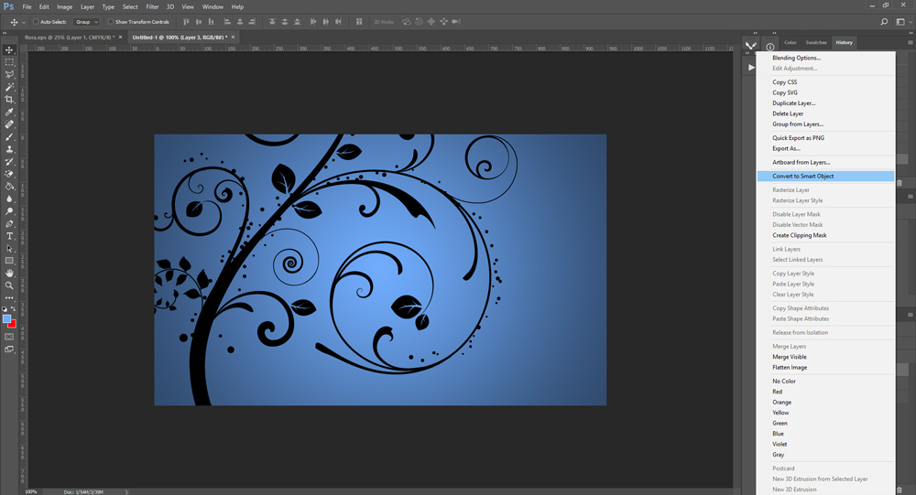

بعد از اینکه شکل خود را به سند جدید انتقال دادیم همانطور که گفتیم بر روی لایه راست کلیک کرده و گزینه **Convert Smart Objects** را انتخاب کنیم تا شکل شما به یک تصویر هوشمند تبدیل شود و هر زمان خواستید بتوانیم آن را بدون افت کیفیت کوچک یا بزرگ کنیم.

حالا می توانیم با استفاده از کلیدهای ترکیبی**Ctrl + T**  متناسب با نیاز خود شکلمان را کوچک یا بزرگ کنیم. من به این اندازه نیاز داشتم. شکل زیر…

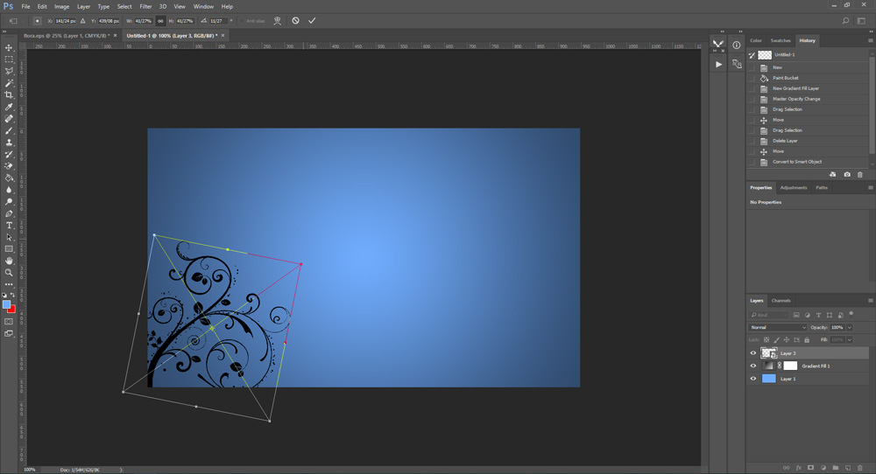

کار تقریبا تمام است ولی اگر می خواهیم شکل خود را تغییر رنگ دهیم می توانید از گزینه **Blending Obtions** **و ماسک ها** استفاده کنیم. با استفاده از گزینه **Blending Obtions**  شکل خودم را تغییر رنگ می دهم.

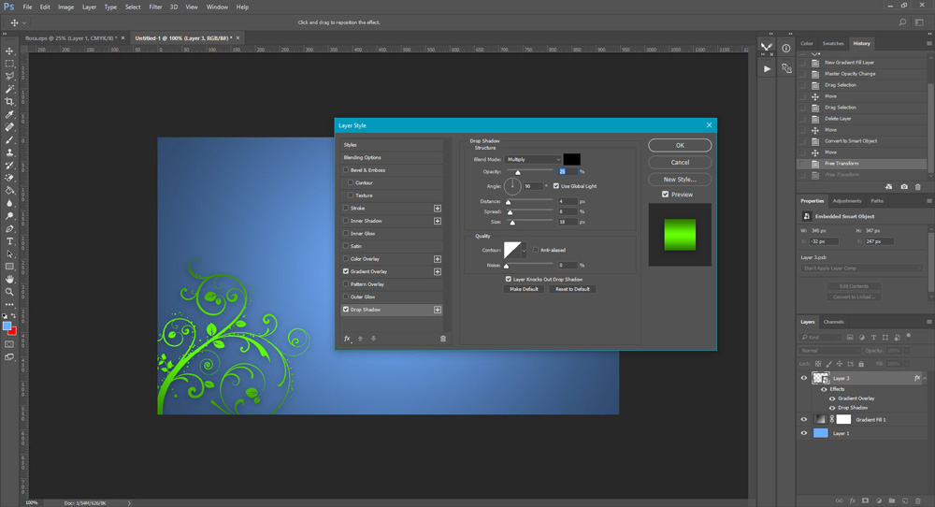

## 

## فصـل سـوم

طراحی بنر تبلیغاتی

## 3 – 1 اصول اولیه،مراحل صفر تا صد طراحی بنر

## **ایجاد سند برای طراحی بنر در فتوشاپ**

**اولین مرحله‌ای که باید برای طراحی بنر تبلیغاتی در فتوشاپ انجام دهیم انتخاب اندازه مناسب است. این اندازه می‌تواند بر اساس اندازه تعریف شده در شبکه اجتماعی مورد نظر ما باشد یا این‌که اندازه‌ای دلخواه را مد نظر قرار دهیم. در صورتیکه از اندازه دلخواه استفاده می‌کنیم بهتر است از نیم‌نگاهی به [نسبت طلایی](https://blog.faradars.org/golden-ratio/) در طراحی خود داشته باشیم.**

**اما در ادامه، مراحل کلی ایجاد سند برای طراحی بنر در فتوشاپ را بیان می‌کنیم. البته برای این‌که اطلاعی از نحوه اندازه بنرهای تبلیغاتی در وب‌سایت‌ها داشته باشیم می‌توانیم از اندازه‌های تصویر زیر کمک بگیریم.**

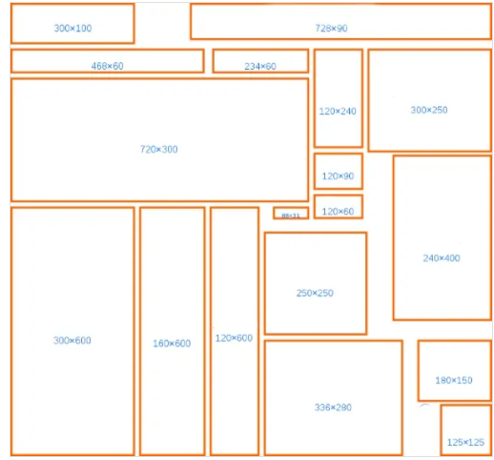

### نکته های طراحی بنر در فتوشاپ

توجه داشته باشیم که بنر طراحی‌شده باید به طور مستقیم و دقیق به موضوع اصلی ما اشاره کند. به عبارت دیگر باید به خوانندگان خود به طور واضح بگوییم که چه چیزی را تبلیغ می‌کنیم. اگر طراحی بنر در فتوشاپ را در صفحات اینترنتی و شبکه‌های اجتماعی انجام می‌دهیم بهتر است دکمه‌های «خرید» و «ثبت‌نام» را برای آن‌ها در نظر بگیریم.

در این بخش از آموزش طراحی بنر تبلیغاتی در فتوشاپ ابتدا سعی می‌کنیم بنری عمودی را به همراه تمامی المان‌های مورد نیاز در طراحی بنر تبلیغاتی در فتوشاپ ایجاد کنیم و در ادامه بنری به شکل مستطیلی طراحی می‌کنیم.

**گام اول**

**در پنجره اصلی نرم‌افزار فتوشاپ به مسیر «File > New» برویم. نامی را برای سند خود انتخاب کنیم و تنظیمات سند را مطابق تصویر زیر انجام دهیم. در این بخش، بنری عمودی با اندازه ۳۰۰ در ۶۰۰ پیکسل را طراحی و در ادامه، بنری افقی را نیز به طراحی خود اضافه می‌کنیم. توجه داشته باشیم که در اینجا، بنر طراحی شده در صفحات وب نمایش داده خواهد شد. اگر بخواهیم در نهایت، طراحی بنر تبلیغاتی در فتوشاپ را برای چاپ آماده کنیم، حالت رنگ را بر روی «**[**CMYK**](https://blog.faradars.org/cmyk-in-photoshop/)**» قرار می‌دهیم اما در غیر اینصورت از حالت رنگی «RGB» استفاده می‌کنیم.**

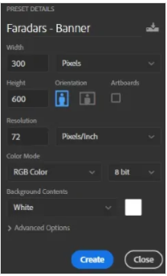

**گام دوم: خطوط راهنما**

از جمله نکات مهمی که در طراحی باید در نظر بگیریم،‌ ایجاد حاشیه یا همان خطوط برش است چرا که با این کار در صورت چاپ طرح نهایی می‌توان بدون ایجاد مشکل در طرح اصلی، آن‌را برش زد یا اینکه در فضای وب، این خطوط برش کمک می‌کنند تا حاشیه مناسبی را در اختیار داشته باشیم. برای ایجاد خطوط راهنما به مسیر «View > New Guide» برویم. تنظیمات را مطابق تصویر زیر انجام دهیم تا یک خط راهنما در ۲۰ پیکسل ایجاد شود. به طور مشابه خطی دیگر در ۲۸۰ پیکسل ایجاد کنیم.

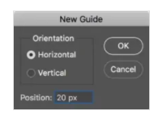

در نهایت، با ایجاد خطوط راهنمای افقی و عمودی، بوم اصلی ما مانند تصویر زیر خواهد بود.

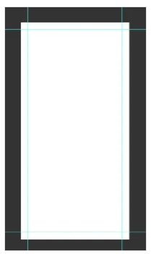

## شروع طراحی بنر تبلیغاتی در فتوشاپ

زمانی که سند مورد نظر خود را برای طراحی بنر در فتوشاپ آماده کردیم، نوبت به ایجاد یک طرح اولیه می‌رسد. این طرح اولیه را می‌توانیم به سرعت بر روی یک کاغذ ساده و با خودکار رسم کنیم. با این کار نقشه‌ ذهنی خود را از فرآیند طراحی بنر تبلیغاتی در فتوشاپ بر روی یک کاغذ پیاده می‌کنیم. توجه داشته باشیم که این طرح خام اولیه را می‌توانیم در ادامه کار بهبود بدهیم اما برای شروع،‌ تنها یک طرح اولیه کافی است. به طور مثال، طرح کلی زیر را در فتوشاپ برای این بنر در نظر گرفتیم.

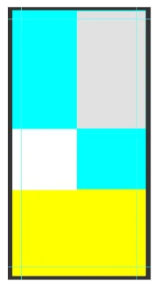

**برای ایجاد این طرح اولیه از «Rectangle Tool» با کلید میانبر «U» استفاده کردیم. در هر یک از این**[**مستطیل‌ها**](https://blog.faradars.org/rectangle/)**می‌توانیم عکس، متن یا هرنوع المان طراحی مورد نظر خود را قرار دهیم. البته در طرح نهایی این آموزش خواهیم دید که مستطیل‌ها در نهایت، کادرهایی رنگی خواهند بود که پشت متن تبلیغ ظاهر می‌شوند. برای ایجاد هریک از این مربع‌ها، بعد از انتخاب ابزار مورد نظر به کمک کلید میانبر «U»، با نگه داشتن کلید ماوس و کشیدن آن، مستطیل را رسم می‌کنیم. بهتر است در مراحل ابتدایی نیز یک رنگ برای این مربع‌ها انتخاب کنیم تا در طرح کلی، از یکدیگر متمایز شوند.**

**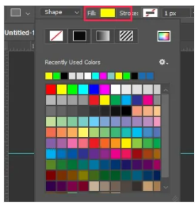**

بعد از تکمیل طرح اولیه، المان‌های مختلف را به طرح خود اضافه می‌کنیم. به طور مثال، عکس زیر را در داخل پایین‌ترین مستطیل جای دادیم. برای این کار مطابق تصویر زیر، کافی است در ابتدا تصویر مورد نظر را به درون صفحه اصلی نرم‌افزار منتقل و آن ‌را به صورت یک لایه در بالای لایه مستطیل مربوطه ایجاد کنیم. حال، برای تنظیم اندازه عکس، با انتخاب لایه مربوطه و فشردن کلیدهای «Ctrl+T» ، اندازه و محل عکس، قابل تغییر خواهد بود.

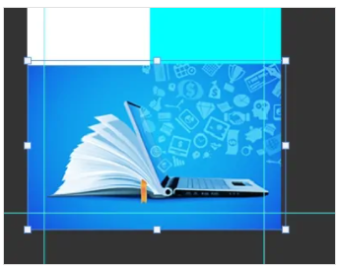

در ادامه، برای اینکه عکس به طور کامل در درون کادر مستطیلی قرار بگیرد می‌توانیم ماوس خود را بین دو لایه مستطیل و عکس قرار دهیم و با فشردن کلید «Alt» یک «Clipping Mask» ایجاد کنیم. البته این کار با کلیک راست بر روی لایه عکس و انتخاب گزینه «Create Clipping Mask» نیز امکان‌پذیر است.

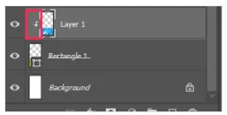

در نهایت می‌بینیم که تصویر با اندازه‌ای مناسب درون کادرِ از پیش رسم شده قرار گرفت. توجه داشته باشیم که این کار را برای درج سایر المان‌های طراحی نیز مشابه بالا انجام می‌دهیم به این معنی که برای قرار دادن رنگ، متن، عکس و …، آن‌را در بالای مستطیل مورد نظر قرار می‌دهیم و به شکلی که توضیح داده شد، یک «Clipping Mask» ایجاد می‌کنیم.

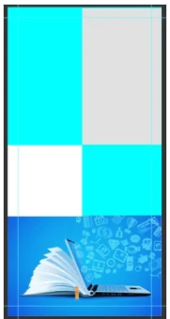

به این ترتیب،‌ کادرهایی رنگی مطابق تصویر زیر، جایگزین مستطیل‌ها خواهند شد. لازم به ذکر است که از کدهای رنگی «‎#2b718c» و «‎#091926» برای این مستطیل‌ها استفاده شده است.

**به کمک**[**ابزار متنی**](https://blog.faradars.org/working-with-text-photoshop-guide/)**با کلید میانبر «T»،‌ در سه لایه مختلف، متن‌های مربوط به تبلیغ را با**[**فونتی مناسب**](https://blog.faradars.org/set-default-font-in-photoshop-and-illustrator/)**می‌نویسیم. برای تنظیم اندازه و رنگ نیز کافی است آشنایی مختصری با**[**تایپوگرافی**](https://blog.faradars.org/most-important-typography-terms-explained/)**در فتوشاپ داشته باشیم. در انتها نیز لایه‌های متنی را با کلیدهای «Ctrl+G» به یک گروه تبدیل می‌کنیم و آن‌ها را بالاتر از سایر لایه‌ها قرار می‌دهیم. به این ترتیب، تصویر بنر تبلیغاتی همانند تصویر زیر خواهد بود.**

**در ادامه مراحل طراحی بنر تبلیغاتی در فتوشاپ می‌توانیم**[**لوگوی**](https://blog.faradars.org/creating-logo-in-adobe-photoshop/)**مورد نظر خود را به بنر اضافه کنیم.**

**در انتهای کار نیز یک کادر مستطیلی برای دکمه ثبت‌نام یا خرید مطابق تصویر زیر ایجاد می‌کنیم. به این ترتیب، فرآیند طراحی بنر در فتوشاپ به پایان می‌رسد. البته برای این‌که تصویر زیرین لوگو، همخوانی بهتری از لحاظ [هارمونی رنگ](https://blog.faradars.org/%D9%87%D8%A7%D8%B1%D9%85%D9%88%D9%86%DB%8C-%D8%B1%D9%86%DA%AF%E2%80%8C%D9%87%D8%A7/) با بنر طراحی‌شده داشته باشد، در بالای آن یک لایه «Solid Color» با رنگ «‎#4eb1d9» ایجاد و حالت رنگ را بر روی «Multiply» و «Opacity» را بر روی ۵۰ درصد تنظیم می‌کنیم.**

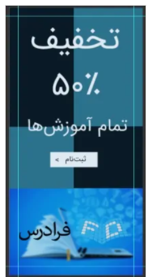

## 3 –2 جمع بندی

## من در این آموزش و دوره آموزشی اینترنتی چیزهای خوبی در رابطه با طراحی بنرهای تبلیغاتی یاد گرفتم و می تونم پست ها و بنرهای جالبی برای شرکت ها و انجمن ها چه در وبسایت و چه در اینستاگرام طراحی و اجرا کنم.

در فایل ارسالی توسط بنده، چند نمونه از کارهای اجرایی شده را مشاهده می کنید.

## مراجع

## 

## مراجع

# ۴ روش حذف پس زمینه عکس ویژه مبتدی ها

https://irangfx.com/photoshop-learning

نویسنده علی شمس

# [**۵ روش مختلف برای اصلاح رنگ عکس ها در فتوشاپ**](http://www.lenzak.com/5-%d8%b1%d9%88%d8%b4-%d8%a7%d8%b5%d9%84%d8%a7%d8%ad-%d8%b1%d9%86%da%af-%d8%ad%d8%b0%d9%81-%d8%aa%d9%87-%d8%b1%d9%86%da%af/)

<http://www.lenzak.com>

# آموزش تصویری ایجاد سایه در فتوشاپ ( مرحله به مرحله )

[https://irangfx.com](https://irangfx.com/)

نویسنده علی شمس

# **آموزش تایپوگرافی فارسی در فتوشاپ | به زبان ساده (+ فیلم آموزش گام به گام) https://blog.faradars.org**

# **آموزش تصویری نحوه استفاده از تصاویر وکتور EPS و AI در نرم افزار فتوشاپ**

https://psdfa.com/tutorials/how-to-open-and-use-vectors-in-photoshop

# طراحی بنر تبلیغاتی در فتوشاپ

https://blog.faradars.org

****

Payam Noor University

Faculty of Engineering

# BSC Research Report

**Department of Computer Engineering and Information Technology**

**Use photoshop to design post and banner ads**

**Mohamadreza basiri**

**Supervisor:**

**Dr. seyed ali razavi ebrahimi**

December 2021